1

- Écris les expressions suivantes sous la forme d'un produit de puissances de nombres entiers, ayant le moins de facteurs possibles. Tu détailleras les étapes de calcul.

2

109

A =
B =
C =
D =
- Écris les expressions suivantes sous la forme de la puissance d'un seul nombre. Tu détailleras les étapes de calcul.
A =
B =
C =
D =
- Sans utiliser de calculatrice et en détaillant les étapes de calcul, donne l'écriture décimale des expressions suivantes.
A =
B =
C =
D =
- En détaillant les étapes de calcul, donne l'écriture scientifique des expressions suivantes.
A =

B =

C =
D =
- Quand la calculatrice fait des erreurs
Soit l'expression A = (10¹¹  1)(10¹¹ − 1).
  - Si tu calcules A avec ta calculatrice, quel résultat donne-t-elle ?
  - Développe A sous la forme 10^{n} − 1, où n est un entier positif. Quel sera alors le chiffre des unités de A ?
  - La calculatrice a-t-elle donné un résultat exact ? Justifie ta réponse.

- Avec les puissances de 3
  - Détermine les huit premières puissances de 3 d'exposant positif.
  - Déduis-en une conjecture sur le chiffre des unités de l'écriture décimale de 3^{n}, où n est un entier positif.
  - En utilisant b., détermine le chiffre des unités des écritures décimales des nombres suivants : 3¹² ; 3²³ et 3³⁸.
  - Détermine une puissance de 3 d'exposant supérieur à 150 ayant 7 comme chiffre des unités.
- Une « preuve » pour les puissances de 5
  - Calcule les puissances de 5 suivantes.
5¹ ; 5² ; 5³ ; 5⁴ ; 5⁵ ; 5⁶ et 5⁷.
  - Quelle conjecture peux-tu émettre sur le chiffre des unités de 5^{n}, où n est un entier positif supérieur ou égal à 1 ?
  - Dans cette partie de l'exercice, une « idée » de la démonstration (dite par récurrence) va être développée.
    - Recopie et complète l'égalité suivante :
= 5 × 5..., où p est un entier positif supérieur ou égal à 1.
    - Étant donné la constatation faite en b., que peux-tu supposer sur le chiffre des unités de l'écriture décimale du nombre 5^{p} ?
    - En supposant que cela soit vrai, que peux-tu alors affirmer pour 5 × 5^{p} ?
    - Conclus alors sur la valeur du chiffre des unités de 5^{p  1}.

110

- Quelle planète est la plus rapide ?
Le tableau suivant donne la longueur de l'orbite de quatre planètes de notre système autour du Soleil (en km) ainsi que le nombre de jours qu'elles mettent pour parcourir cette orbite.
Planète | Orbite en km | Révolution en jours
Mercure | 3,6 × 10⁸ | 88
Terre | 9,2 × 10⁸ | 365
Mars | 1,4 × 10⁹ | 687
Uranus | 1,8 × 10¹⁰ | 30 708
  - Exprime la vitesse de chaque planète sur leur orbite en m/s et en km/h.
  - Range ces planètes dans l'ordre décroissant de leur vitesse.
- Pour aller chez ses parents, Nabil réalise le trajet suivant.
    - De chez lui à la gare, il doit prendre un bus ; celui-ci roule à la vitesse moyenne de 30 km/h et le trajet dure 40 minutes.
    - Ensuite, il doit marcher de l'arrêt de bus jusqu'au quai du TER : la distance à parcourir est de 600 mètres et il met un sixième d'heure pour les faire.
    - Il attend alors le TER pendant 315 secondes.
    - Le TER qu'il prend roule à la vitesse moyenne de 12 m·s⁻¹ pendant une heure.
    - Après 12 minutes de marche à la vitesse de 5 km/h, Nabil arrive chez ses parents.
  - Quelle est la distance parcourue par Nabil entre chez lui et chez ses parents ?
  - Combien de temps a duré son voyage ?
Donne le résultat en heures, minutes et secondes.
  - Donne la vitesse moyenne en m·s⁻¹, puis en km/h, du trajet total entre le domicile de Nabil et celui de ses parents. Arrondis au dixième.
- En janvier 2008, Francis Joyon bat le record du tour du monde à la voile en solitaire en 57 jours, 13 heures, 34 minutes et 6 secondes. La distance parcourue était d'environ 20 000 milles nautiques.
  - Détermine la vitesse moyenne de ce record en milles nautiques/h, arrondie au centième.
  - Sachant qu'un mille nautique représente 1,852 km, calcule la vitesse moyenne du parcours en km·h⁻¹. Arrondis au centième.
  - Le précédent record était détenu par Ellen MacArthur depuis 2005 en 71 jours, 14 heures, 18 minutes et 33 secondes. À quelle vitesse moyenne a-t-elle effectué son tour du monde ?
(Tu exprimeras, en m·s⁻¹, le résultat arrondi à l'unité.)
  - Si Francis Joyon et Ellen MacArthur étaient partis le même jour du même endroit, lorsque Francis Joyon aurait franchi la ligne d'arrivée, à quelle distance se serait trouvée Ellen MacArthur ? Exprime la distance en milles nautiques et en kilomètres (arrondie à l'unité).
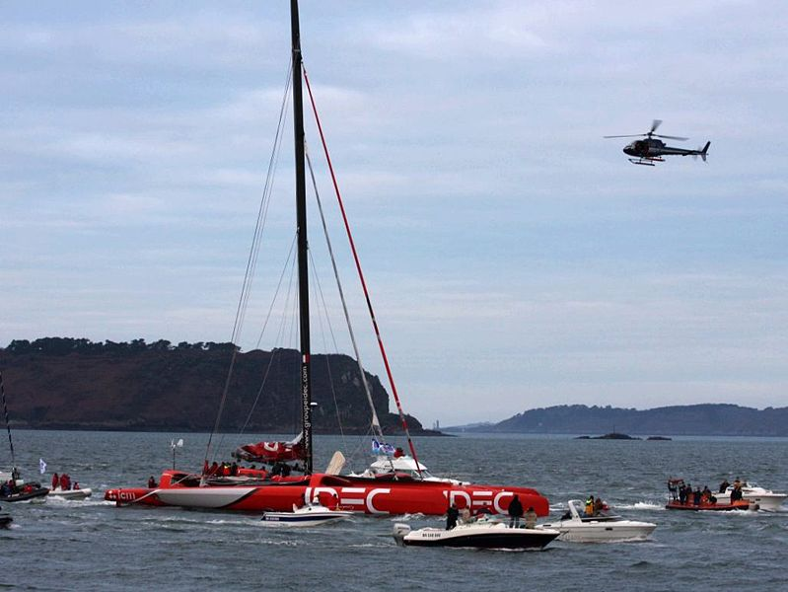
F. Joyon sur IDEC, à son arrivée à Brest.
(Source Wikipédia ; photo de M. Briand)
- Un haltère en acier est composé d'un cylindre de hauteur 0,2 m dont la base est un disque de diamètre 3 cm, sur lequel sont soudées deux « boules identiques » de diamètre 1,2 dm.
  - Détermine le volume exact, en dm³, de cet haltère puis arrondis au centième de dm³.
  - Sachant que la masse volumique de l'acier constituant cet haltère est de 7,8 g/cm³, calcule la masse de l'haltère arrondie au gramme.
- L'unité de trafic de voyageur est le voyageur·km. Elle représente le déplacement d'un voyageur sur une distance d'un kilomètre et permet de tenir compte de la distance parcourue par chaque voyageur.
  - Si douze personnes voyagent sur 20 km, quel sera le trafic de voyageurs ?
  - Si quatre personnes voyagent sur 10 km et qu'une cinquième voyage sur 200 km, quel sera alors le trafic de voyageurs ?
  - Au cours de son trajet, un bus a transporté huit personnes sur 1 km, quatre sur 3 km, dix sur 5 km et deux sur 12 km.
Sur une autre ligne, un bus a transporté vingt personnes sur 2 km, une sur 7 km, trois sur 8 km et deux sur 11 km.
Quel bus a eu le plus grand trafic de voyageurs ?
- Quantité de mouvement
On appelle quantité de mouvement d'un système le produit de sa masse par la vitesse de son centre de gravité.
  - Donne l'unité utilisée pour exprimer la quantité de mouvement (en respectant les unités du système international).
  - Détermine la quantité de mouvement :
    - d'un satellite de masse 250 kg qui se déplace autour de la Terre à la vitesse de 2 700 m·s⁻¹ ;
    - d'une moto et son conducteur d'une masse totale de 150 kg roulant à la vitesse de 108 km/h ;
    - d'une locomotive pesant 100 t roulant à la vitesse de 150 km·h⁻¹ ;
    - d'un électron de massekg dont la vitesse est de 25 000 km/s.
  - Quelle est la vitesse d'un système ayant pour quantité de mouvement(unité trouvée en a.) et dont la masse serait dekg ? Est-ce possible ? Justifie ta réponse.

